Муниципальное бюджетное общеобразовательное учреждение
«Средняя общеобразовательная школа №1 г.Алдан»
МО «Алданский район»

Исследовательская работа - проект по краеведению.

Электронное пособие по краеведению.

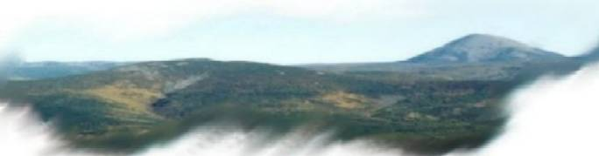

Выполнил: Нерода Максим,

ученик 9 «а» класса

Консультант: Анохина Ю.В.

Алдан, 2015

содержание

Актуальность исследования…………………………………………………3

Цель работы……………………………………………………………..……4

Задачи…………………………………………………………………………4

1 этап - Планирование………………………………………………………5

2 этап - Принятие решения……………………………………………….....6

3 этап – Выполнение……………………………………………….………..8

4 этап - Оценка результатов………………………………………….…….13

Самоанализ (выводы)……………………………………………….…...…13

5 этап - Защита проекта…………………………………………….……....14

Перспективы дальнейшего развития проекта………………….…………14

Использованная литература…………………………………….………….16

Интернет ресурсы про ……….………………………………….…………18

КРАТКАЯ АННОТАЦИЯ ПРОЕКТА………………………….……….…19

Нельзя только призывать к патриотизму,
его нужно воспитывать -
воспитывать любовь к родным местам,
воспитывать духовную оседлость.
Лихачев Д.С.

Я люблю свой край и хочу чтобы он с каждым годом становился лучше и краше. Весной и летом утопал в зелени и цветах, а осенью и зимой радовал своих жителей обильными урожаями и красивыми зимними пейзажами

Многолетние знания о крае, где человек родился, живет, учится и трудится, где веками жили его деды и прадеды, усвоение сведений о природно-географических, экологических, экономических, культурологических его особенностях способствуют осознанию человеком себя как личности, как достойного гражданина в жизни государства.
Комплексный подход в изучении краеведения родного города как цельного социального и духовного организма предполагает познание его индивидуального развития: от рождения (через весь его рост) до современного состояния. Поэтому планируется рассмотреть историю, архитектуру, экономику, население, образы города, нашедшие свое отражение в литературе, живописи, музыке, то есть Якутию во всей её многообразии.

Актуальность исследования.
Проблема патриотизма и экологического – краеведения самая важная проблема современности. В наше время, почти в каждой школе изучается краеведение. На сегодняшний день особенно остро стоит вопрос об отсутствие специальных учебников по краеведению Якутии.

Созданное пособие поможет учащимся школ при изучении своего родного края. Разработанный в ходе нашего исследования материал, будет полезен для учителей, преподающих краеведение и для учащихся, которым интересна история родного края.

Цель работы.

На основе собранных материалов и проведённых исследований создать электронное учебное пособие по краеведению «Моя малая Родина» о Республике Саха (Якутия).

Задачи.
- Провести анализ имеющихся пособий по краеведению Якутии.
- Определить источники информации.
- Подобрать и уточнить информацию.
- Выполнить электронное пособие.
- Подготовить доклад.
- Защитить проект на эколого-краеведческой конференции.

Последовательность основных этапов выполнения исследовательской работы по краеведению имеет много общего с алгоритмом научных исследований в других науках и областях человеческих знаний. Наша работа состояла из 5 основных этапов.
Этапы проекта | Задачи | Сроки выполнения проекта
1 этап  Планирование | - анализ проблемы;  - определение источников информации; | Ноябрь 2015 года
2 этап  Принятие решения | - сбор и уточнение информации;  - обсуждение («мозговой штурм»);  - выбор оптимальных вариантов;  - уточнение планов деятельности. | Декабрь 2015 года
3 этап  Выполнение | - выполнение проекта. | Январь - февраль  2016 года
4 этап  Оценка результатов | - анализ выполненного проекта, успехов и неудач, причин;  - анализ достижения поставленных целей | Март  2016 года
5 этап  Защита проекта | - подготовка доклада;  - защита обоснованного проекта;  - оценка. | Апрель  2016 года

1 этап - Планирование
Выбор темы исследования.
Казалось бы, всё просто – выбрал тему и начинай работать по ней, но на самом деле выбор темы – довольно – таки сложный процесс. От выбора темы и от того, как она будет разработана, зависит успешность окончательного результата. Поэтому при выборе темы мы учитывали:
а) собственный научный интерес – нам было интересно самим, в душе, разобраться в этой проблеме;
б) выбранная нами тема оказалась актуальной, очень важной в научном и практическом смыслах;
в) тема проекта реально выполнима, так как для успешного проведения работы мы имеем большие возможности (литературу, выход в Интернет, в городе находится краеведческий музей.)
Формулировка цели.
Исходя из темы работы мы сформулировали цель исследования: «На основе собранных материалов и проведённых исследований создать электронное учебное пособие по краеведению «Моя малая Родина» о Республике Саха (Якутия).
Знакомство с литературой.

Для того, чтобы знать, насколько изучена выбранная нами тема мы познакомились с литературой по краеведению, истории, быту и культуре Респубкики Саха (Якутия).

Осуществляя поиск литературы, мы познакомились с электронными пособиями в медиатеке лицея, посетили районную библиотеку им.Некрасова, изучили различные Интернет – ресурсы.

Работники библиотеки, читального зала помогли нам составить библиографические списки. Познакомившись с найденным материалом, мы составили список книг, статей в журналах, газетах, Интернет ресурсов (см. Использованная литература). Особое внимание мы уделяли специальным научные журналам. В них всегда содержится информация о новых работах и авторах работ. Компьютер и INTERNET значительно расширил наши возможности поиска необходимых источников.

2 этап - Принятие решения

На втором этапе исследовательской работы мы провели следующую работу.
Формулирование задач исследования.
В ходе выполнения научной работы мы собирались получить ответы на следующие вопросы:
- провести анализ имеющихся пособий по краеведению Якутии;
- определить источники информации;
- подобрать и уточнить информацию;
- выполнить электронное пособие;
- подготовить доклад;
- защитить проект на эколого-краеведческой конференции.
Календарный план работы.
На этом этапе мы составили календарный план работы на весь период исследований и на отдельные его промежутки. План помог нам выполнить работу – без рывков, “авралов”, а спокойно, равномерно, последовательно.
Начало проекта: ноябрь 2015 года.
1 этап: ноябрь 2015 года.
2 этап: декабрь 2015 года.
3 этап: январь – февраль 2016 года.
4 этап: март 2016 года.
5 этап: апрель 2016 года.
Окончание проекта: апрель 2016 года
Обработка информации.

Всю собранную и обработанную информацию мы записывали на электронные носители. Графическую информацию обрабатывали и приводили в цифровой формат.

Проведя анализ собранной информации, мы разработали логическую структуру пособия.

Структура электронного пособия:

Электронное пособие по краеведению содержит интерактивную карту, с помощью которой можно перемещаться в любой уголок нашей республики. В учебном пособие представлены сведения о людях, о поселениях, исторических и культурных ценностях республики, животный и растительный мир.

Пособие содержит множество фотографий размещенных, как на страницах посвященным отдельным городам и селам, так и в фотоальбоме. Показ всех страниц сопровождается национальной игрой на хомусе.

СУНТАРСКИЙ У Л У С
Административный центр - с. Сунтар
ОЛЕНЁКСКИЙ УЛУС
административный центр - с. ОЛЁНЕК
О Й М Я К О Н С К И Й У Л У С
административный центр - п. Усть - Нера
В И Л Ю Й С К И Й У Л У С
административный центр - г. Вилюйск
Т О М П О Н С К И Й У Л У С
административный центр - п. Хандыга
Н И Ж Н Е К О Л Ы М С К И Й У Л У С
Административный центр - п. Черский
МИРНИНСКИЙ У Л У С
Административный центр - г. Мирный
СРЕДНЕКОЛЫМСКИЙ У Л У С
Административный центр - г. Среднеколымск
УСТЬ-ЯНСКИЙ У Л У С
Административный центр - п. Депутатский
КОБЯЙСКИЙ У Л У С
Административный центр - п. Сангар
А Л Д А Н С К И Й У Л У С
Административный центр - г. Алдан
Б У Л У Н С К И Й У Л У С
Административный центр - п. Тикси
Ж И Г А Н С К И Й У Л У С
Административный центр - с. Жиганск
Л Е Н С К И Й У Л У С
Административный центр - г. Ленск
НЕРЮНГРИНСКИЙ РАЙОН
Административный центр - г. Нерюнгри
УСТЬ-МАЙСКИЙ У Л У С
Административный центр - п. Усть-Мая
ВЕРХОЯНСКИЙ УЛУС
административный центр - п БАТАГАЙ
Полезные ископаемые
Рельеф и геологическое строение
Животный
мир
Климат
Население
Растительность
Интерактивная карта Республики Саха (Якутия)
Главная
страница
Структура электронного пособия «Моя малая Родина»

3 этап - Выполнение

Выполнение основной части работы. Этот этап, самый долгий и самый ответственный. На основании проведенных исследований мы создали электронное учебное пособие по краеведению «Моя малая Родина» о Республике Саха (Якутия).

Разделы учебного пособия.
Главная страница
Н главной странице мы разместили стихи якутского поэта Ивана Переверзина. Свою гражданскую позицию, тревогу за судьбу родного края поэт выражает в своих стихах. Просмотр этой страницы сопровождается игрой на хомусе.

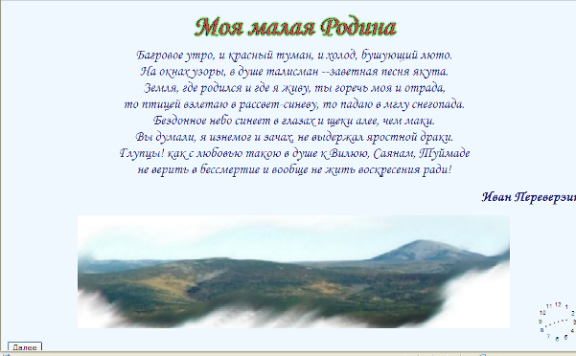

Страница содержит кнопку «Далее» - для перехода на следующую страницу.

Карта.
Перемещение между отдельными улусами и городами может осуществляться при помощи интерактивной карты Республики Саха (Якутия). После того, как пользователь выбрал интересующие его улус или район, он сможет перейти на страницу описания этого улуса. Все страницы описания имеют схожую структуру и одинаковые разделы.
Для перехода к интересующему дополнительному разделу достаточно щелкнуть мышью по его названию. (Например Алданский улус)
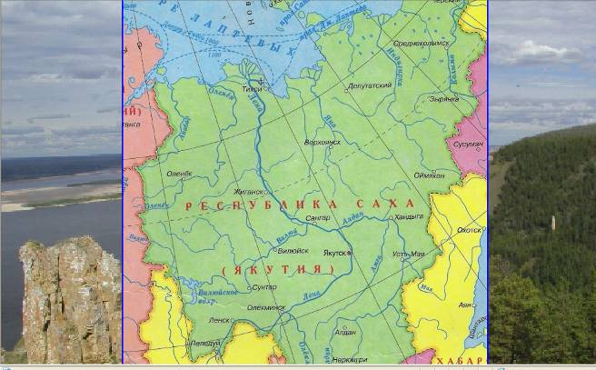

Страницы описания.

Наше пособие обладает единым дизайном. Все страницы описания улусов имеют схожую структуру и имеют одинаковые разделы. Всего представлено 21 страница с полной информацией о городах и поселках улуса или района. Информация разбита на следующие разделы:

краткая характеристика;

исторический очерк;
- экономика, промышленность;
- строительство;
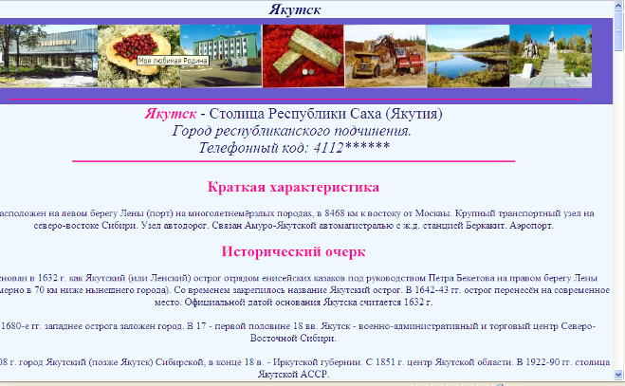

экономика;

основные предприятия;

культура, наука, образование;

архитектура, достопримечательности.

На странице с картой, в основном информационном окне, пособие содержит следующие разделы:
Разделы:
- Рельеф и геологическое строение
- Животный мир
- Климат
- Население
- Полезные ископаемые
- Растительность

Для выбора требуемого раздела требуется лишь навести на его имя указатель мыши и выполнить одинарный щелчок.

4 этап - Оценка результатов

Анализ результатов работы.

Проанализировав нашу работу мы увидели её достоинства и недостатки.

Анализ итогов работы мы проводили по следующей схеме.

Оценка результатов проекта

Найдено ли решение поставленной проблемы

Оцените актуальность своей проблемы

Оцените степень разработанности проблемы, в общем, и конкретно Вами

Оцените использование технологических методов при подготовке вашей части проекта и эстетичность оформления (дизайн)

Возможность продолжения работы над проектом

Оценка проекта руководителями проекта

Самоанализ (выводы)

Уроки краеведения развивают интерес, воспитывают уважение к истокам родной земли, ее преданиям, быту, традициям народа, природным особенностям.

«Велик белый свет, да теплей своего края нет», «Родной дом дороже золота», «В своем краю и вода слаще» - эти мудрые слова, ставшие пословицами и поговорками не требуя доказательств, были нравственным мерилом, образом жизни наших предков.
- Что эти слова значат для нашего поколения?...
- Как лучше рассказать ученикам о прошлом своего края, культуре, быте, традициях людей, заинтересовать, заставить думать?

Нам кажется, что мы решили эту проблему, создав новое учебное пособие по краеведению «Моя малая Родина».

В пособие включены темы по разным направлениям:
- история заселения и хозяйства своего края;
- особенности взаимодействия человека и природы с учетом исторических фактов местности;
- культура, быт населения, топонимика села, города;
- информация о природных заповедниках родного края; .
- культурные традиции нашего края;
- население республики;
- природа нашего края.

5 этап - Защита проекта
Оформление результатов исследования в виде научной работы.

На этом этапе мы занимались подготовкой доклада и презентацией для защиты проекта на эколого–краеведческой конференции;

Перспективы дальнейшего развития проекта.

Мы планируем, поместить наше пособие в Интернете, постоянно обновлять его содержание, привлечь к участию в проекте, учащихся разных школ из разных городов и поселков республики, они смогут дополнить наше пособие дополнительным материалом (история, новости, фото) своего района. Осуществления проекта будет производиться путем обмена письмами между учащимися. Проект обещает быть разноплановым, т.к. в процессе работы учащимся надо будет показать свои творческие способности, историческую грамотность и знания.
Уникальность проекта в том, что это будет единственный наиболее полный краеведческий каталог «Якутия» в электронном варианте, который представляет пользователям бесплатную информацию.

Использованная литература.
- Географические основания развития отдельных частей Якутии в кратких описаниях улусов, наслегов и населенных мест республики. — М.Ю. Присяжный. Якутск: Сахаполиграфиздат, 2003.
- Якутия. Путеводитель с картами
- Лекарственные растения Якутии и перспективы их освоения: Монографии Автор: Макаров А.А.
- Река Лена: фотоальбом, издательство: Советская Россия, 1979 г.
- Матрусов И. С. Школьное краеведение. “География в школе”, 1963, № 3.
- “Карманная книга натуралиста и краеведа”. М., Географгиз, 1961.
- Лярский П. А. Пособие по краеведению. Минск, “Высшая школа”, 1966.
- Гавеман А. В. Изготовление почвенных масштабных монолитов. “География в школе”, 1970, № 6.
- Учебное пособие «История Якутии» Автор : Васильев Николай Иванович.
- Республика Саха: год 2003 : [фотоальбом]. - Якутск: Бичик, 2004. - 357, [3] c. : ил.Глушков А.В. "100 рек Якутии." Якутск 1996 год. страница 368.
- Герасимов И.П. "Природные условия и естественные ресурсы СССР. Наука 1965 год. страницы 465-470.
- .Поздняков А.И. "Современное состояние природопользования и охрана биоресурсов Якутии. Иркутск 1998 год. страницы 77-80.
- Багдарыын Сюльбэ. Топонимика Якутии. - Якутск: Якутское кн. изд-во, 1985. - 144 с.
- Мельхеев М. Н. Географические названия Восточной Сибири. - Иркутск: Восточно-Сибирское кн. изд-во, 1969. - 120 с.
- Обручев В. А. По горам и пустыням Средней Азии. - М.-Л.: Изд-во АН СССР, 1948. - 244 с.
- Геологический словарь. - М.: Недра, 1978. - Т. 1. - 488 с.
- Тимофеев Д. А. Терминология денудации склонов. - М.: Наука, 1978. - 242 с.
- Тимофеев Д. А., Маккавеев А. Н. Терминология гляциальной геоморфологии. - М.: Наука, 1986. - 256 с.
- Федорцев В. А. Кигиляхи // Проблемы Арктики. - 1938. - № 1. - С. 5-12.
- Майдель Г. Путешествие по северо-восточной части Якутской области в 1868-1870 гг. // Записки Академии Наук. - СПб., 1894. - LXXIV. - Т. 1. - 599 с.
- Врангель Ф. П. Путешествие по северным берегам Сибири и по Ледовитому морю, совершенное в 1820-1824 гг. - М.-Л., 1948. - 2-е изд. - 456 с.
- Обручев С. В. Геоморфологические курьезы // Известия ВГО. - Т. 72. - № 6. - 1940. - С. 774-780.
- Попов С. В. Морские имена Якутии. - Якутск, 1987. - 166 с.
- Воробьев И. Е. Остров Четырехстолбовой // Известия ВГО. - 1940. - Т. 72. - № 3. - С. 342-352.
- Михалев В. М., Елисеев Е. И. Археологические исследования в бассейне верхней Яны // Археологические исследования в Якутии. - Новосибирск: Наука, 1992. - С. 47-64.
- Глушков А. В. 100 рек Якутии (путеводитель-справочник). - Якутск: Якутское кн. изд-во, 1996. - 368 с.
- Воробьев К.А. Птицы Якутии. – М.: Изд-во АН СССР, 1963. – 336 с.
- Лабутин Ю.В., Гермогенов Н.И., Поздняков В.И. Птицы Якутии: современные данные по составу и распространению // Препринт. – Якутск, 1990. – 37 с.
- Сидоров Б.И. Знаете ли вы птиц Якутии: Справочник-определитель. – Якутск: Бичик, 1999. – 104 с.
- Fuller M., Holt D., Shueck L., Dehart K., Bates K. Shared snowy owls; Russia – USA – Canada. 2000.
- Информационные материалы Союза охраны птиц России «Новости в мире птиц». – 1999. – №3 (13). – С. 18.
- Комплексные критерии формирования жилища в городских поселениях Севера // Архитектура Крайнего Севера. Норильск, 1987, С. 26-38. (в соавт. с В. Л. Ружже).
- Алексеев А.Н. Древняя Якутия. Железный век и эпоха средневековья. – Новосибирск: Наука, 1996.
- Алексеев А.Н. Древняя Якутия. Неолит и эпоха бронзы. – Новосибирск: Наука, 1996.
- Алексеев А.Н. Первые русские поселения на северо-востоке Якутии. – Новосибирск: Наука, 1996.
- Аверенский,А.И. Насекомые-вредители древесины Якутии:рук.для
- определения и изучения/ А. И. Аверенский;[редкол.:А.П.Исаев,Л.Г.
- Михалева ];Якут.гос.ун-т им.М.К.Аммосова;Ин-т биол.пробл.криолито-
- зоны СО РАН.-Якутск:Изд-во ЯГУ,2005.-45с.:ил.;20см. .-ISBN 5-
- 7513-0647-3:25.00
- Бобриевич А. П., Бондаренко М. Н., Гневушев М. А. и др. Алмазные месторождения Якутии. М.: Госнаучтехиздат. 1959.
- Гурвич И.С. Этническая история Северо-Востока Сибири. Труды ИЭ АН СССР. Т. 89. М., Наука, 1966. 270 с.
- Гурвич И.С. Культура северных якутов-оленеводов. М., Наука, 1977. 247 с.
14. Гурвич И.С. Юкагиры. Северные якуты и долганы. Северо-восточные палеоазиаты и эскимосы // Этническая история народов Севера. Сб.ст. ИЭ АН СССР. М., Наука, 1982. С. 168-223.
- Дадаскинов С. Двенадцать метров. Это так мало и так много для угасающего народа юкагиров. Газета "Республика Саха", 02.11.1995.
- Долгих Б.О. Происхождение долган // Труды Института этнографии АН СССР. Т. LXV. М., 1963. С. 32-141.
- Донской Ф.С. Проблемы возрождения юкагиров // Социологические исследования. №7. 1995. С. 83-88.
- Иванов В.Н. Образование Якутского уезда // Якутский архив. Вып. 2. Якутск, 1964. С. 69-98.
- Игнатьева В.Б. Национальный состав населения Якутии (Этно-статистическое исследование). Якутск, ЯНЦ СО РАН, 1994. 143 с.

Интернет ресурсы про Якутию
  - http://sakhaopenworld.org/
  - http://igor-koskin2006.narod.ru/index.htm
  - http://vostoksex.ru/jakutija.htm
  - http://psakha.narod.ru/
  - http://www.yakutiatoday.com./
  - http://lenskcity.narod.ru/
  - http://kadashnikov.narod.ru/
  - http://sakha-orient.narod.ru/sov.htm
  - http://ya1.ru/
  - http://www.yakutiatravel.com/
  - http://www.sfgup.ykt.ru/
  - http://www.kondakov.net/
  - http://hronos.km.ru
  - http://sev-museum-panorama.com
  - http://www.sevastopol.info
  - http://velikvoy.narod.ru
  - http://www.azur.ru/nvrsk
  - http://flot.sevastopol.info
  - http://gpw.tellur.ru
  - http://www.ug.ru/02.41/ps5.htm
  - http://deti.spb.ru/doc/28.html
  - http://rkka.ru/imaps.htm
  - http://awards-su.com
  - http://kisvalera.narod.ru
  - http://www.petrograd.biz/worldwars/warmaps2.html
  - http://www.hrono.ru/maps
  - http://encycl.yandex.ru/cdi-bin
  - http://www.bsu.edu.ru
  - http://st.ya1.ru

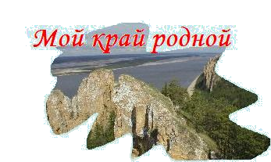
Автор: Нерода Максим , учащийся 9класса.
Тема работы:
Исследовательская работа - проект по краеведению. Электронное пособие по краеведению.

Руководитель: Анохина Юлия Владимировна, учитель информатики.

Аннотация
- Теоретическая часть
  - цель проекта: создание электронного пособия «Моя малая Родина» и его структуры для использования в качестве типого инструментария для работы учащихся на уроках краеведения.
  - Обоснование:
  - Проблема патриотизма и экологического – краеведия самая важная проблема современности. Особенно остро стоит вопрос о изучении краевшолах, отсутствие специальных учебников. Возможность создания универсального развиваемого сайта поможет учащимся школ при изучении своего родного края.
Гипотеза:
    - Предполагается существование материала о нашем крае.
    - Существует возможность расширения и углубления знаний понятий краеведению.
    - Интерактивность сайта зависит от его развития.
    - При использовании проекта на уроках краеведения повысится интерес к изучению родного края.
Метод проведения исследования: Создание web-документа при помощи различных текстовых, графических и мультимедийных средств.
- План выполнения исследования:
- анализ поставленной задачи; выбор инструментария и технологии (Блокнот, Macromedia Dreamweaver; Macromedia Flash MX, Macromedia Firework);
- поиск необходимых материалов в интернете и в соответствующей литературе;
- формирование базы данных иллюстраций; в том числе сканирование и обработка иллюстраций из подобранной литературы;
- Результат с указанием даты начала и завершения проведения исследования:
  - разработана удобная структура учебного пособия;
  - начало проекта: ноябрь 2015;
  - окончание проекта: апрель2016.

